

**Fakültə:** Mühəndislik

**İxtisas:** Komputer Elmləri 1092A

**Fənn:** Ədədi üsullar

**Fənn Müəllimi:** Elşad Eyvazov

**Mövzu:** İnterpolyasiya məsələsi. Laqranjın interpolyasiya çoxhədlisi

**Tələbə:** Rüstəmli Atilla

**İnterpolyasiya**

Tutaq ki, [a,b] parçasında üst-üstə düşməyən i x nöqtələr çoxluğu verilmişdir. Bu nöqtələrdə ( ), i i f = f x i = 0, n qiymətləri məlumdur. j(x, a) yaxınlaşdırıcı funksiya ilə f (x) funksiyası (n +1) sayda düyün nöqtələrində üst-üstə düşməsi tələb olunur. Başqa sözlə,



bərabərlikləri ödənilsin. Bu üsul interpolyasiya (**Laqranj interpol-iyasiyası)** adlanır.

Ən çox xətti interpolyasiya üsulundan istifadə edilir. Burada yaxınlaşdırıcı funksiya ji (x) - bazis funksiyalarının xətti kombinasiyası

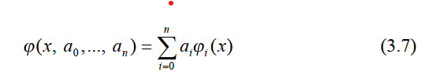

şəklində axtarılır.ji (x) funksiyalar sistemi xətti asılı deyillər. Bu funksiyalar üçün

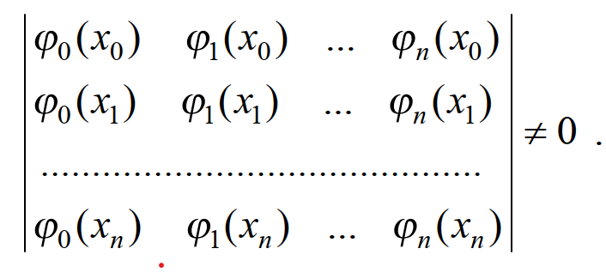

(3.7) funksiyalarını (3.6)-da yerinə yazsaq ai əmsallarını tapmaq üçün

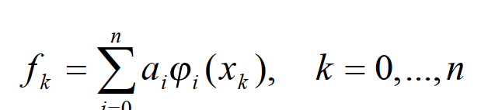

xətti tənliklər sistemi alarıq.

1, x, x2 ,..., xn qüvvət funksiyaları sistemini xətti asılı olmayan funksiyalar kimi götürmək olar (cəbri interpolyasiya).Çoxhədlilərlə yaxınlaşmada yaxınlaşdırıcı funksiya

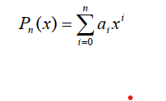

n dərəcəli çoxhədli şəklində axtarılır. Pn (xk ) = fk şərtindən istifadə etməklə ai əmsallarına nəzərən



xətti cəbri tənliklər sistemi alınır.İnterpolyasiya nöqtələri üst-üstə düşmədikdə (3.8) sisteminin determinantı Vandermond determinantıdır:

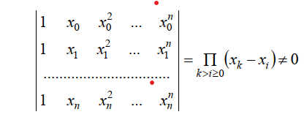

Beləliklə, (3.8) sisteminin həlli var və bu həll yeganədir. Deməli, yeganə n dərəcəli Pn (x) interpolyasiya çoxhədlisi var.

**Laqranjın interpolyasiya çoxhədlisi**

Tutaq ki, [a,b] parçasında x arqumentinin n + 1 sayda müxtəlif x0 , x1,..., xn qiymətləri verilir, bu nöqtələrdə yi = f (xi ) (i = 0,n) qiymətləri məlumdur. Onda dərəcəsi n -dən böyük olmayan elə yeganə Ln (x) çoxhədlisi var ki,

Ln (xi ) = yi , i = 0, n .

İsbatı. Əvvəlcə xüsusi məsələyə baxaq. Elə Pi (x) çoxhədlisi quraq ki, Pi (x j ) = 0, i ¹ j olduqda və Pi (xi ) = 1 olsun

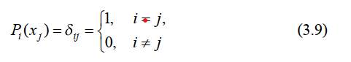

burada dij - Kroneker simvollarıdır.

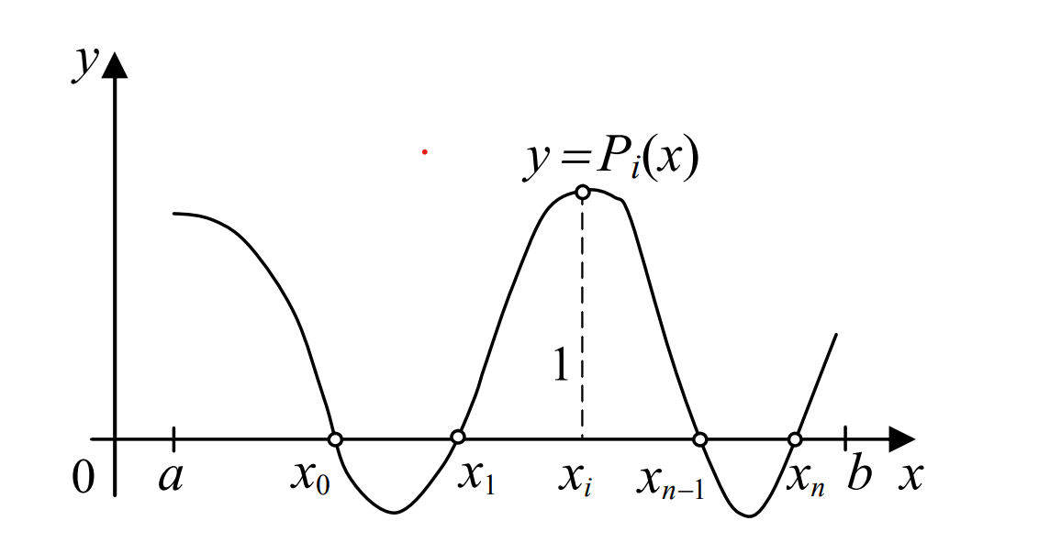

Şəkil 3.1. Pi (x) çoxhədlisinin həndəsi təcviri

Tutaq ki, axtarılan polinom n sayda x0 , x1,..., xi-1, xi+1 ,..., xn nöqtələrində sıfıra çevrilir. Onda onu

**Pi (x) = ci (x - x0 )(x - x1)...(x - xi-1)(x - xi+1)...(x - xn ) (3.10)**

şəklində axtarmaq olar. Burada ci - sabit əmsallardır.

(3.10) ifadəsində x = xi götürsək və Pi (xi ) = 1 olmasını nəzə-

rə alsaq,

**ci (xi - x0 )(xi - x1)...(xi - xi-1)(xi - xi+1)...(xi - xn ) = 1**

və

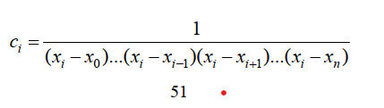

alarıq. ci əmsallarının bu qiymətlərini (3.10)-da yazsaq,

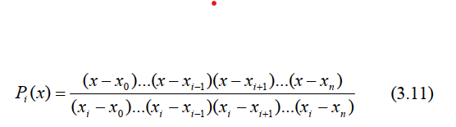

alarıq.

Elə Ln (x) çoxhədlisi tapaq ki, Ln (xi ) = yi olsun. Bu çoxhədli

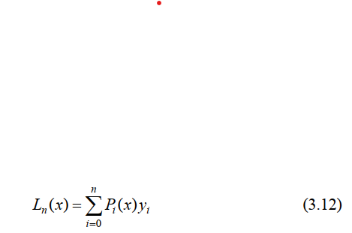

şəklindədir. Doğrudan da:

1. Ln (x) çoxhədlisinin dərəcəsi n -i aşmır;

2)

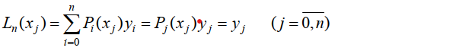

(3.11) və (3.12) ifadələrindən

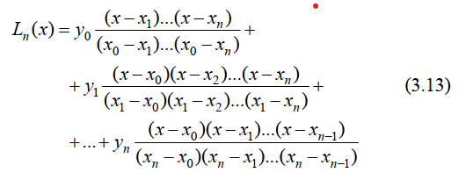

alırıq. Bu axtarılan çoxhədlidir və Laqranj çoxhədlisi adlanır.

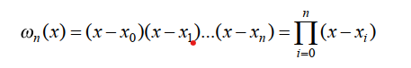

işarə edək. Onda Laqranj çoxhədlisini

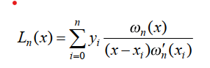

və ya



şəklində yazmaq olar.

İsbat edək ki, Laqranj çoxhədlisi yeganədir. Fərz edək ki, elə

L~n (x) ¹ Ln (x) çoxhədlisi var ki,

L~n (xi ) = yi (i = 0, n) .

Onda dərəcəsi n -dən böyük olmayan Qn (x) = L~n (x) - Ln (x) çoxhədlisi (n +1) sayda x0 , x1,..., xn nöqtələrində sıfra çevrilir, yəni

Qn (x) º 0 Þ L~n (x) º Ln (x) .

Bu isə çoxhədlinin yeganəliyini göstərir.Xətti və kvadratik interpolyasiya

düsturlarını Laqranj düsturuna görə

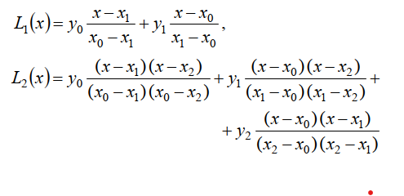

kimi yazmaq olar.